**20.04. 7 клас Українська література Добровольська В.Е.**

**Тема:Олександр Гаврош. Про письменника. Повість "Неймовірні пригоди Івана Сили"**

**Мета**:

* *ознайомити* учнів із життям та творчістю талановитого сучасного поета, письменника, драматурга Олександра Гавроша, з повістю "Неймовірні пригоди Івана Сили";
* *розширити кругозір* учнів, допомогти у визначенні ідейної та художньої цінності сучасної дитячої літератури;
* *виховувати* інтерес до вивчення сучасної літератури, любов та повагу до людей.

**Перебіг уроку**

**І.Організаційний момент**

**ІІ. Мотивація навчальної діяльності**

Хто такі силачі?

Яких силачів ви знаєте?

**ІІІ. Опрацювання навчального матеріалу**

**Сприйняття та засвоєння навчального матеріалу**

**1. Слово вчителя**

**- Олександр Гаврош, як то у народі кажуть, постать знакова для Закарпаття.**

**Відомий журналіст, поет, знаний письменник та драматург не бачить обмежень для життя чи творчості.**

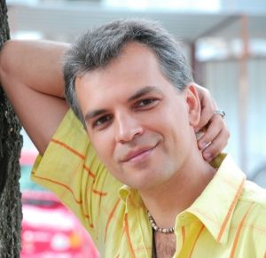**2. Факти біографії.**

Народився 26 березня 1971 року в Ужгороді. Закінчивфа-культет журналістики Львівського Національного університету імені Франка. Працює в закарпатських та всеукра-їнських ЗМІ.

Має понад тисячу публікацій у пресі.

Член Асоціації українських письменників. Переможець «Коронації слова»  2007 року (ІІ місце) та лауреат 2008 року за п’єси «Ромео і Жасмин» і «В Парижікраснеліто…». Окремі твори перекладені білоруською, словацькою, польською мовами.

Засновник і співголова журналістського клубу «Не Таємна вечеря». Автор багатьох творчих проєктів.

Захоплення – література, історія, культура.

**3. Творчість**

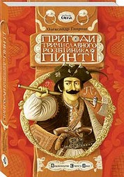**Анонси дитячих книжок**

* **«Пригоди тричі славного розбійника Пинті»**

(Сюжет твору розгортається в період, коли західні українськіземлі входили до складу Австро-Угорськоїімперії. Головний герой – відомий карпатський опришок Григор Пинтя, якого називали Хоробрим. Автор прослідкував життя героя від дня його народження до щасливого визволення з Хустської темниці та зруйнування замку дерев’яною гарматою, коли «нарік Пинтю за се діло народ тричі славним»).

* 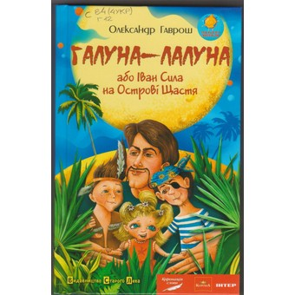**«Галуна-Лалуна або Іван Сила на острові Щастя»**

(Іван Сила, найдужча людина світу, щасливо зажив у сімейному колі – з дружиною Мілкою та трьома діточками,неперевершенимишибайго-ловами. Ажякось одного ранку спокійродинногожиттяпорушуєдивний лист – запрошення відсвяткувати на пароплаві «Колумбіна» 10-річний ювілей відостанніх гастролей цирку пані Бухен-бах. Усе сімейство Сили вирушає у подорож. На пароплаві збираються чи не всіцирковідрузі і виявляється, щоніхто не знає,хто ж надсилав запрошення. А перед ними – безкрає море…)

* 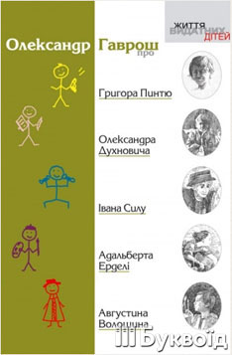 **«ОлександрГаврош про Григора Пинтю, Олександра Духновича, Івана Силу, Адальберта Ерделі, Августина Волошина»**

(Читайте про дитинство одного з найвідоміших карпатських опришків Григора Пинтю, і дізнавайтеся, як полювати на диких вепрів і долати життєві перешкоди.Прямуйте до мети разом ізд уховним батьком закарпатців Олександром Духновичем, який став творцем першого українського букваря народною мовою. Загартовуй тетіло і дух, зна-йомлячись ізжиттям ІванаСили – відомого важкоатлета й циркача, чем-піона Європи з культуризму, який ще хлопчиком зумів здійснити один із подвигів Геракла. Дізнайтеся про небезпечні дитячі пригоди одного з най-відоміших і найдорожчих українських художників Адальберта Ерделі, а також відкрийте для себе секрети майбутньої успішності Августина Волошина – Президента Карпатської України, який вперше легітимним шляхом проголосив незалежну українську державу).

* 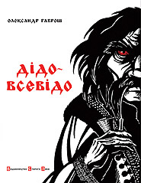 **«Дідо-Всевідо»**

(Не варто заходити самому далеко в гори, де жоден чере-дар отару не пасе, а ліси такі густі, що пройти ніхто не годен. Ану ж бо там щось трапиться і не виберешся з нього до настання темряви? А може, тільки так можна зустріт идіда, що все відає. Він тобі не одну моторошну казку розкаже: і про мертвяків та упирів, і про чортів та босоркань, і про бісів-гультяїв та зарубаного вояка, і про Яноша Куд-лоша, Крікуса-Какуса та ще про багаточого. А може, й не казкице?.. Тож наберись, цімборику, духу і, коли не дужебоїшся, послухай-но…)

* 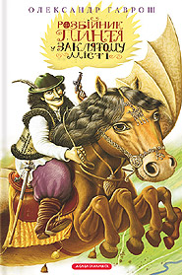 **«Розбійник Пинтя у Заклятому місті»**

("Розбійник Пинтя у Заклятому місті" – це не просто роман, сповнений дивовижних пригод, які так майстерно описав один із найяскравіших сучасних дитячих письменників ОлександрГаврош. Це перша в українській літературі казкова хроніка, заснована на реаліях укра-їнських народних казок Карпатського регіону. Це запрошення в захопливу, сповнен у небезпек і неймовірних перевтілень мандрівку у Закрайсвіття, де разом із шляхетним розбійником Пинтею діють нові друзі та вороги – Прунслик, Чорнийлицар, Церцерушка, Зелений заєць, дракон Шаркань, Ґанджі-баба та багатоінших..."  
Ця книга увійшла до Короткого списку премії "Дитяча Книга року БіБіСі-2013" (Україна)).

* 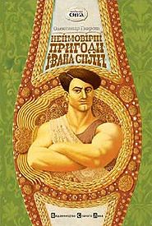 **«Неймовірні пригоди Івана Сили, найдужчої людини світу»**

( Твір про найсильнішу людину світу).

**Слово вчителя**

- Саме про неймовірні пригоди Івана Сили ми з вами і поговоримо на наступ-них уроках.  [**4. «Неймовірні пригоди ІванаСили» — казка про життя реальної людини**](http://prepodka.net/nejmovirni-prigodi-ivana-sili-kazka-pro-zhittya-real-noyi-lyudini/)

Прототипом образу ІванаСили стала реальна людина — ІванФірцак (сценіч­неім’я — Кротон), якого на Закарпатті знають усі. Кротон довгі

роки виступавіз цирком, і своїми силовими номерами дивував усіх. Глядачідесятківкраїнапло­дувалиатлетові, але, повернувшись на Україну, він змушений був виживати і за мізерну плату влаштовувати імпровізовані «гастролі» у дворах.

«Неймовірні пригоди ІванаСили», попри казкову форму, — твір про реальнежиття, у якому поряді з благородством існує зажерливість і брехливість. О. Гав­риш відтворив історію незаслужено забутого українського силача, але все-таки це художній твір, а тому в ньому діють придумані автором герої.

**5. Історична довідка**

Іван Фірцак народився у червні 1899 року в українському селі Білки на Закарпатті. За неймовірну силу отримав прізвисько «Кротон».

Чемпіон Чехословаччини з важкої атлетики та боротьби.

Чемпіон Європи з культуризму.

Вісімнадцять років був артистом чехословацького цирку. Побував у шістдесяти чотирьох країнах, дивуючи всіх неймовірною силою.

Виграв чимало поєдинків з відомими борцями світу.

З рук королеви Англії Іван Фірцак отримав шолом і пояс, оздоблені золотом та діамантами.

Американська пресаназивалайогонайсильнішоюлюдиною XX століття.

Після одного з боївперенісважкуоперацію, під час якоїйомузамінили час-тину черепноїкістки на золоту пластину.

Але Кротон і даліпродовжувавсвоїзнаменитівиступи.

На початку сороковихроківповернувся на Закарпаття з дружиною РуженоюЗікл, повітряноюгімнасткою «Герцферт-цирку».

Подружжя мало восьмеро дітей. Старший синІван став чемпіономУкраїни з боксу в середнійвазі.

Помер знаменитий силач у 1970 році в рідному селі Білки. Ународійого прозивали Іваном Силою.

**6. Робота з твором**

**ІУ. Підсумок уроку**

**У. Домашнє завдання**

Прочитати твір «Неймовірні пригоди Івана Сили".

Виконані роботи надсилай у Human на перевірку

Або на пошту [cucerochka@bigmir.net](mailto:cucerochka@bigmir.net)